
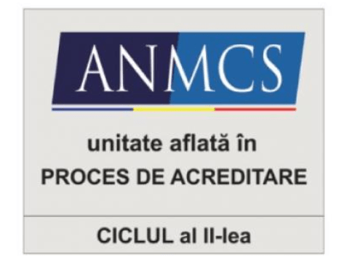
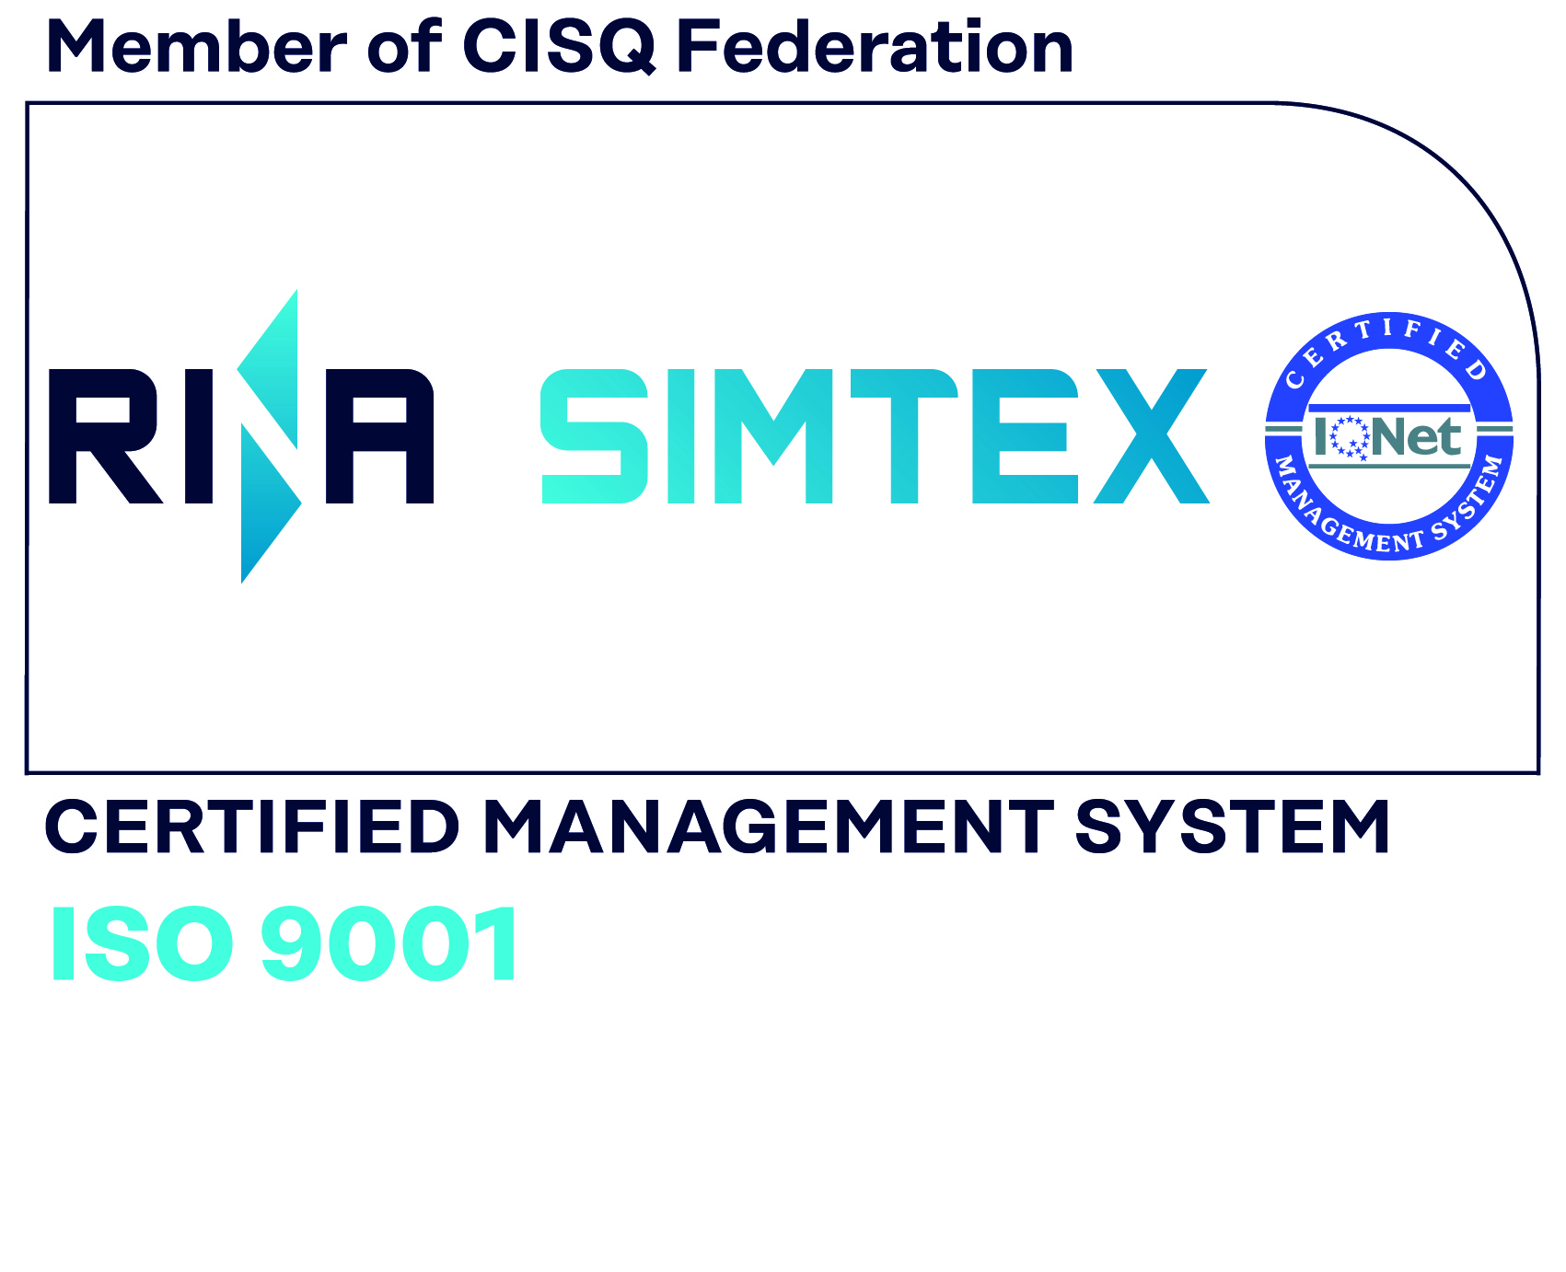


SPITALUL CLINIC DE URGENȚĂ PENTRU COPII MS CURIE
_____________________________________________________________________________________________________________________________________________________________________________________________________________

FORMULAR ANUNȚ

Spitalului Clinic de Urgență pentru Copii MS CURIE scoate la concurs, în conformitate cu prevederile Ord.M.S.nr.166/2023, următoarele posturi:
- 1(unu) post vacant cu normă întreagă, de medic specialist, specialitatea pediatrie în cadrul Secției Pediatrie I;
- 1(unu) post vacant cu normă întreagă de medic rezident an V, specialitatea neonatologie, în Secția Clinică Terapie Intensivă Neonatologie;
Poate ocupa un post vacant sau temporar vacant persoana care îndeplineşte condiţiile prevăzute de Legea nr.53/2003-Codul muncii, republicată, cu modificările şi completările ulterioare:
a) are cetăţenia română sau cetăţenia unui alt stat membru al Uniunii Europene, a unui stat parte la Acordul privind Spaţiul Economic European (SEE) sau cetăţenia Confederaţiei Elveţiene;
b)cunoaşte limba română, scris şi vorbit;
c)are capacitate de muncă în conformitate cu prevederile Legii nr. 53/2003 - Codul muncii, republicată,cu modificările şi completările ulterioare;
d) are o stare de sănătate corespunzătoare postului pentru care candidează, atestată pe baza adeverinţei medicale eliberate de medicul de familie sau de unităţile sanitare abilitate;
e) îndeplineşte condiţiile de studii, de vechime în specialitate şi, după caz, alte condiţii specifice potrivit cerinţelor postului scos la concurs, inclusiv condiţiile de exercitare a profesiei;
f) nu a fost condamnată definitiv pentru săvârşirea unei infracţiuni contra securităţii naţionale, contra autorităţii, contra umanităţii, infracţiuni de corupţie sau de serviciu, infracţiuni de fals ori contra înfăptuirii justiţiei, infracţiuni săvârşite cu intenţie care ar face o persoană candidată la post incompatibilă cu exercitarea funcţiei contractuale pentru care candidează, cu excepţia situaţieiîncareaintervenitreabilitarea;
g) nu execută o pedeapsă complementară prin care i-a fost interzisă exercitarea dreptului de a ocupa funcţia, de a exercita profesia sau meseria ori de a desfăşura activitatea de care s-a folosit pentru săvârşirea infracţiunii sau faţă de aceasta nu s-a luat măsura de siguranţă a interzicerii ocupării unei funcţii sau a exercitării unei profesii;
h) nu a comis infracţiunile prevăzute la art. 1 alin. (2) din Legea nr. 118/2019 privind Registrul naţional automatizat cu privire la persoanele care au comis infracţiuni sexuale, de exploatare a unor persoane sau asupra minorilor, precum şi pentru completarea Legii nr. 76/2008 privind organizarea şi funcţionarea Sistemului Naţional de Date Genetice Judiciare, cu modificările ulterioare, pentru domeniile prevăzute la art. 35 alin. (1) lit. h) din Hotărârea Guvernului nr. 1336/2022 pentru aprobarea Regulamentului-cadru privind organizarea şi dezvoltarea carierei personalului contractual din sectorul bugetar plătit din fonduri publice.
Concursul/examenul pentru funcția de medic specialist specialitatea pediatrie va avea loc la sediul Spitalului Clinic de Urgență pentru Copii „ MS CURIE”, din B-dul C-tin Brîncoveanu nr 20, Sector 4, București, în data de 23.05.2023, ora 09 ºº proba scrisă şi 29.05.2023, ora 09 ºº proba practică. Concursul va consta în următoarele etape:
- selecția dosarului pentru înscriere (proba A) și pentru stabilirea punctajului rezultat din analiza și evaluarea activității profesionale și științifice pentru proba suplimentară de departajare (proba D), prevăzută în anexa nr.3 la ordin;
- proba scrisă (proba B);
- proba practică (proba C).

Calendarul desfășurării concursului/examenului pentru funcția de medic specialist specialitatea pediatrie:
- 28.04.2023 – 12.05.2023, ora 12ºº - Perioada de înscriere a candidaților;
- 15.05.2023, ora 16ºº - Selecția dosarelor de înscriere și afișarea rezultatelor selecției dosarelor;
- 16.05.2023, ora 10 ºº - Depunerea contestațiilor privind rezultatele selecției dosarelor de înscriere;
- 17.05.2023, ora 10 ºº - Afișarea rezultatelor contestațiilor privind rezultatele selecției dosarelor de înscriere;
- 23.05.2023, ora 09 ºº - Desfășurarea probei scrise;
- 24.05.2023, ora 12ºº - Afișarea rezultatelor la proba scrisă;
- 25.05.2023, ora 12ºº - Depunerea contestațiilor privind rezultatele la proba scrisă;
- 26.05.2023, ora 12ºº - Afișarea rezultatelor contestațiilor privind proba scrisă;
- 29.05.2023, ora 09 ºº - Susținerea probei practice;
- 30.05.2023, ora 16ºº - Afișarea rezultatelor probei practice;
- 31.05.2023, ora 10 ºº - Depunerea contestațiilor privind rezultatele la proba practică;
- 02.06.2023, ora 10 ºº - Afișarea rezultatelor contestațiilor privind proba practică;
- 06.06.2023, ora 12ºº - Afișarea rezultatelor finale ale concursului;

Concursul/examenul pentru funcția de medic rezident an V specialitatea neonatologie va avea loc la sediul Spitalului Clinic de Urgență pentru Copii „ MS CURIE”, din B-dul C-tin Brîncoveanu nr 20, Sector 4, București, în data de 06.06.2023, ora 09 ºº proba scrisă şi 14.06.2023, ora 09 ºº proba practică. Concursul va consta în următoarele etape:
- selecția dosarului pentru înscriere (proba A) și pentru stabilirea punctajului rezultat din analiza și evaluarea activității profesionale și științifice pentru proba suplimentară de departajare (proba D), prevăzută în anexa nr.3 la ordin;
- proba scrisă (proba B);
- proba practică (proba C).
Calendarul desfășurării concursului/examenului pentru funcția de medic rezident an V specialitatea neonatologie:
- 28.04.2023 – 12.05.2023, ora 12ºº - Perioada de înscriere a candidaților;
- 15.05.2023, ora 16ºº - Selecția dosarelor de înscriere și afișarea rezultatelor selecției dosarelor;
- 16.05.2023, ora 10 ºº - Depunerea contestațiilor privind rezultatele selecției dosarelor de înscriere;
- 17.05.2023, ora 10 ºº - Afișarea rezultatelor contestațiilor privind rezultatele selecției dosarelor de înscriere;
- 08.06.2023, ora 09 ºº - Desfășurarea probei scrise;
- 09.06.2023, ora 12ºº - Afișarea rezultatelor la proba scrisă;
- 12.06.2023, ora 12ºº - Depunerea contestațiilor privind rezultatele la proba scrisă;
- 13.06.2023, ora 12ºº - Afișarea rezultatelor contestațiilor privind proba scrisă;
- 14.06.2023, ora 09 ºº - Susținerea probei practice;
- 15.06.2023, ora 16ºº - Afișarea rezultatelor probei practice;
- 16.06.2023, ora 10 ºº - Depunerea contestațiilor privind rezultatele la proba practică;
- 19.06.2023, ora 10 ºº - Afișarea rezultatelor contestațiilor privind proba practică;
- 20.06.2023, ora 12ºº - Afișarea rezultatelor finale ale concursului;

Dosarele se vor depune la serviciul R.U.N.O.S. al Spitalului Clinic de Urgență pentru Copii MS CURIE, din B-dul C-tin Brăncoveanu, nr. 20, Sector 4, până la data de 12.05.2023, ora 12ºº.
Rezultatele selectării dosarelor de înscriere, cu menţiunea „admis” sau „respins”, se vor afişa la avizierul şi pe site-ul spitalului în data de 15.05.2023, ora 16ºº.
Comunicarea rezultatelor la fiecare probă a concursului se va face prin specificarea punctajului final al fiecărui candidat și a mențiunii ”admis” sau
”respins”, prin afișarea la sediul spitalului și pe pagina de internet, în termen de maximum o zi lucrătoare de la data finalizării probei.

Rezultatele finale se afișează la sediul spitalului precum și pe pagina de internet, în termen de o zi lucrătoare de la expirarea termenului de soluționare a contestațiilor
pentru ultima probă, prin specificarea punctajului final al fiecărui candidat și a mențiunii ”admis” sau ”respins”.

Conținutul dosarului de înscriere la concurs și locul de înscriere:
I. Locul de înscriere: Spitalul Clinic de Urgență pentru Copii MS CURIE din B-dul C-tin Brîncoveanu nr.20, Sector 4, București;
II. Conținutul dosarului de înscriere:
- formular de înscriere la concurs, conform modelului prevăzut în anexa nr.1 atașată;
b) copie după diploma de licenţă;
c) copie a certificatului de membru al organizaţiei profesionale cu viza pe anul în curs;
d) dovada/înscrisul din care să rezulte că nu i-a fost aplicată una dintre sancţiunile prevăzute la art. 455 alin. (1) lit. e) sau f), la art. 541 alin. (1) lit. d) sau e), respectiv la art. 628 alin. (1) lit. d) sau e) din Legea nr. 95/2006 privind reforma în domeniul sănătăţii, republicată, cu modificările şi completările ulterioare;
e) acte doveditoare pentru calcularea punctajului prevăzut în anexa nr. 3 la ordin;
f) certificat de cazier judiciar sau, după caz, extrasul de pe cazierul judiciar;
g) certificatul de integritate comportamentală din care să reiasă că nu s-au comis infracţiuni prevăzute la art. 1 alin. (2) din Legea nr. 118/2019 privind Registrul naţional automatizat cu privire la persoanele care au comis infracţiuni sexuale, de exploatare a unor persoane sau asupra minorilor, precum şi pentru completarea Legii nr. 76/2008 privind organizarea şi funcţionarea Sistemului Naţional de Date Genetice Judiciare, cu modificările ulterioare, pentru candidaţii înscrişi pentru posturile din cadrul sistemului de învăţământ, sănătate sau protecţie socială, precum şi orice entitate publică sau privată a cărei activitate presupune contactul direct cu copii, persoane în vârstă, persoane cu dizabilităţi sau alte categorii de persoane vulnerabile ori care presupune examinarea fizică sau evaluarea psihologică a unei persoane;
h) adeverinţă medicală care să ateste starea de sănătate corespunzătoare, eliberată de către medicul de familie al candidatului sau de către unităţile sanitare abilitate cu cel mult 6 luni anterior derulării concursului;
i) copia actului de identitate sau orice alt document care atestă identitatea, potrivit legii, aflate în termen de valabilitate;
j) copia certificatului de căsătorie sau a altui document prin care s-a realizat schimbarea de nume, după caz;
k) curriculum vitae, model comun european.
Formularul de înscriere, tematica precum și fișa postului sunt atașate la prezentul anunț, se pot ridica și de la Serviciul R.U.N.O.S. al spitalului. Modificările care intervin pe parcursul concursului vor fi postate pe site-ul spitalului www.mscurie.ro - secțiunea Concursuri.
Relații suplimentare se pot obține la telefon 021.460.30.26/232.
Vă mulţumim,

M A N A G E R, ŞEF SERVICIU R.U.N.O.S.,

Daniel Ciprian Dumitru BUZATU Șef Serviciu RUNOS Marioara Petre

